Земли к западу от с.Семибалки (Семибалковское СП)

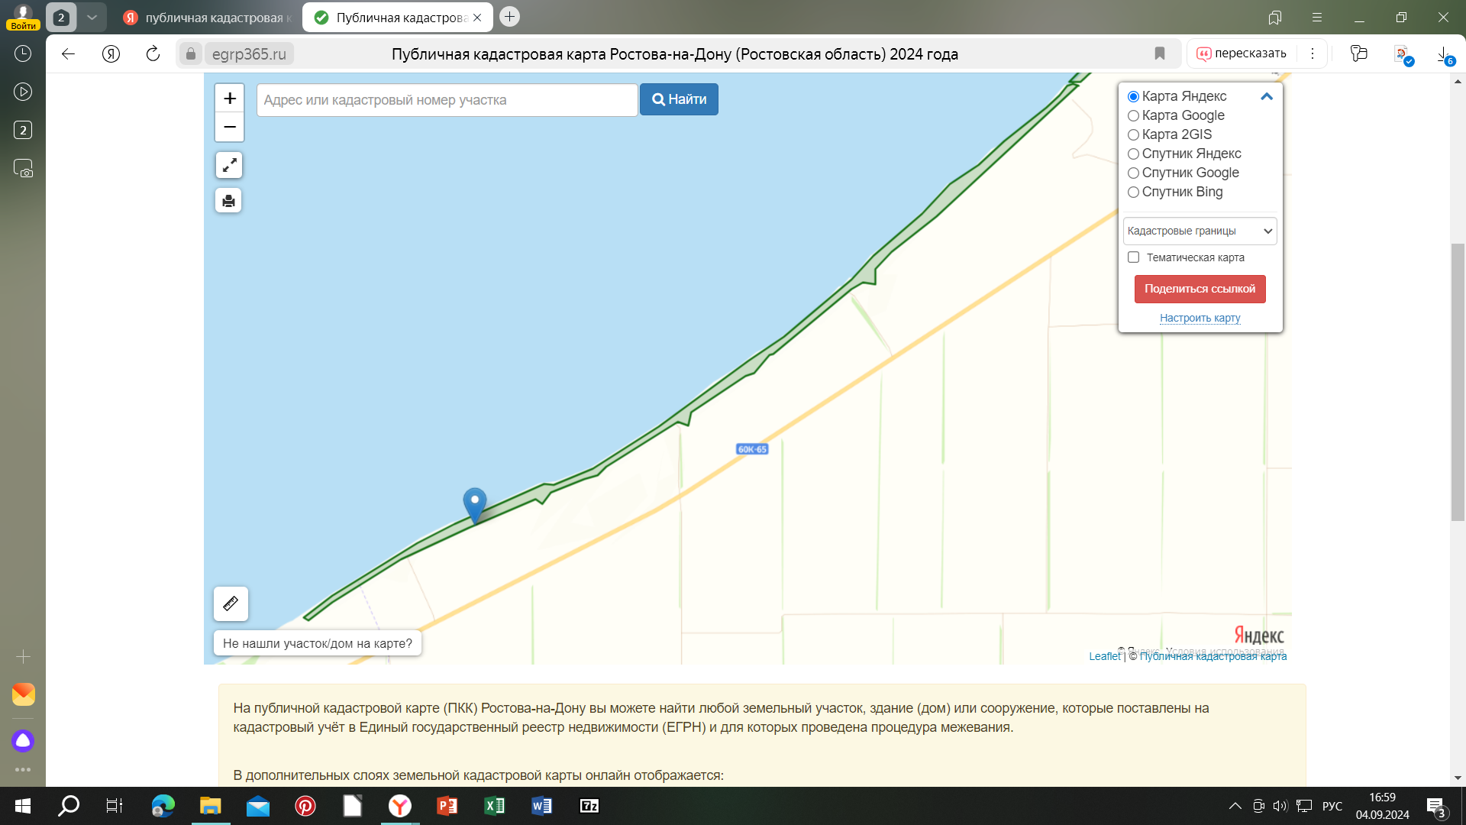
Площадь 4 – 364 606м2 (6 327м х57м): ограничена с юга з.у. с к.н.: 61:01:0600009:1722, 61:01:0600009:516, 61:01:0600009:614, 61:01:0600009:153

Земли к западу от с.Семибалки (Семибалковское СП)

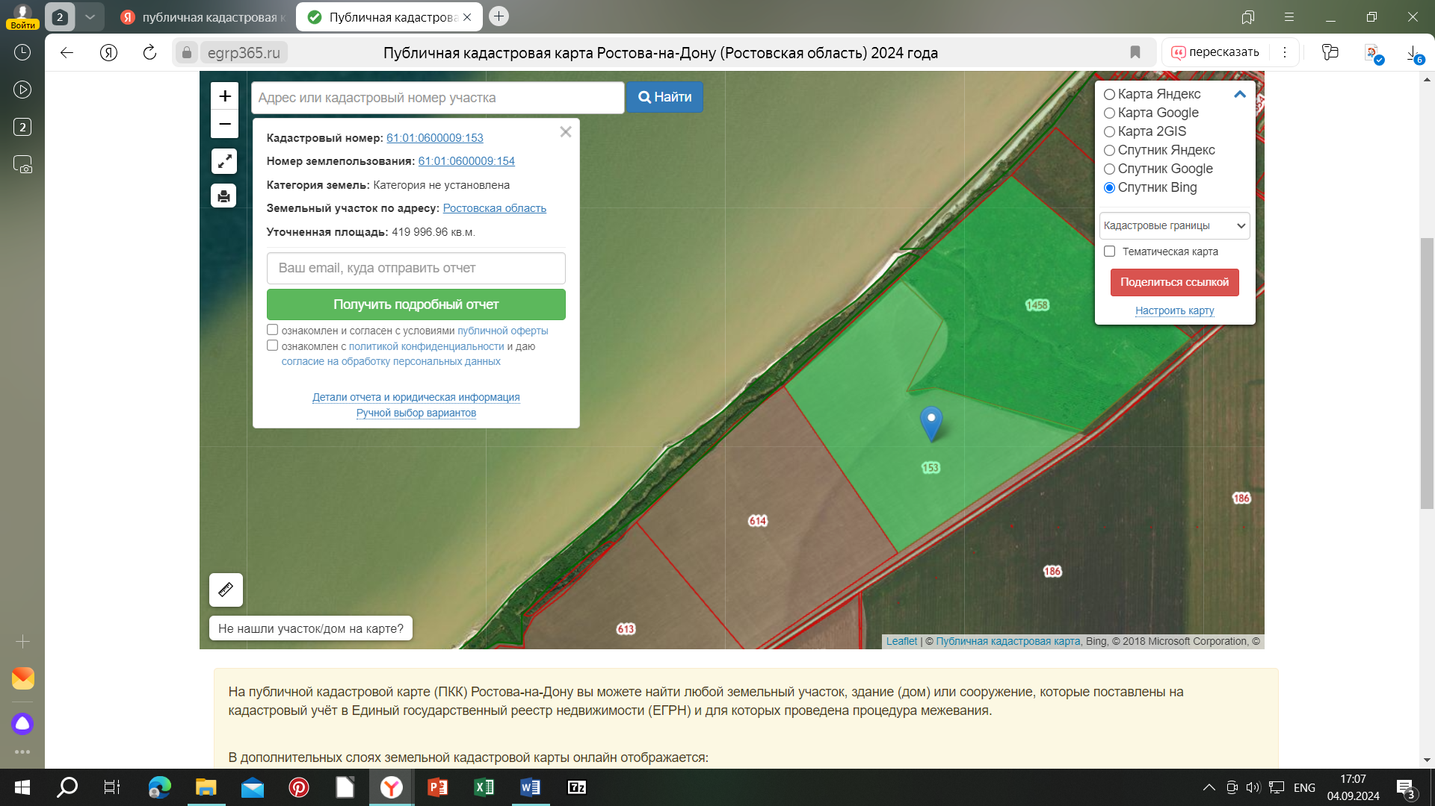

Площадь 4 – 364 606м2 (6 327м х57м): ограничена с юга з.у. с к.н.: 61:01:0600009:1722, 61:01:0600009:516, 61:01:0600009:614, 61:01:0600009:153

